Муниципальное бюджетное образовательное учреждение дополнительного образования детей «Абазинский Центр детского творчества» г. Абаза Республика Хакасия

Конспект урока
по английскому языку
в
6 классах
по теме «St. Valentine’s Day»

подготовила учитель английского языка ,
педагог дополнительного образования
Кочнева Ольга Михайловн

г. Абаза,2013г.

Разработка урока английского языка для 6 класса.
St. Valentine’s Day

Задачи:
- Расширить знания учащихся о традициях празднования Дня Святого Валентина в англоязычных странах;
- Совершенствовать коммуникативную компетенцию, активизировать учебные умения и навыки школьников.
- Повышать познавательный интерес в процессе игры.
- Развивать творческие способности обучающихся.

Ход занятия

- Teacher: Today we celebrate one of the best holidays, which young and old
people love. It is St. Valentine’s Day.
St. Valentine’s Day is a religious holiday, which is celebrated in Great Britain, in many European countries and in the USA. St. Valentine’s Day has roots in several legends.
Pupil 1: One of the early symbols of love is Cupid, the Roman God of Love, who is represented by the image of a young boy with bow and arrow. Valentine was a Christian priest in Roman Empire three hundred years after the death of Jesus Christ. He had been thrown in prison for his teaching. On February 14, Valentine was beheaded, not only because he performed a miracle – he cured the jailer’s daughter from her blindness the night before he was executed – but he wrote a letter to the girl, signing «From your Valentine».
Pupil 2: День Святого Валентина это религиозный праздник, который отмечают в Великобритании, в большинстве европейских стран и в США. День Святого Валентина имеет в своей истории несколько легенд. Одним из первых символов любви был Купидон, Римский бог любви, который представлял из себя мальчика с луком и стрелами. Валентин был христианский священник в Римской империи. Он был посажен в тюрьму за его учение. Там он влюбился в дочь тюремщика и вылечил её от слепоты за ночь до его казни. Уходя на казнь, он оставил ей прощальное любовное послание, подписанное « Твой Валентин ».
Pupil 3: The other legend says that a longtime ago in Rome there was a priest named Valentine. Claudius II who was Emperor at that time made a law that no one could become engaged or married. He was afraid that if men had sweethearts or wives, they wouldn't want to fight in wars. But Valentine felt sorry for young people who were in love. So he married them secretly. When Emperor found it he had Valentine put to death. Some people say this happened on February 14th.
Pupil 4: Другая легенда гласит о том, что давным давно в Риме был священник, которого звали Валентин. В то время император Клавдий 2 издал закон, по которому никто не мог быть помолвлен или не мог жениться. Он боялся, что мужчины, у которых будт возлюбленные и жёны не захотят сражаться во время войн. Валентину было жалко молодых влюблённых и он тайно их женил. Когда император узнал об этом, он казнил Валентина. Некоторые люди говорят, что это случилось 14 февраля.

Просмотр видео: Happy Valentine’s day for Kids
- Работа с лексикой и флэш-картами . Просмотр видео.
Repeat the words after the speaker, please.

- Чтение слов на флэшкартах в презентации. Read the words, please.

- Лексическая игра: on-line game: Choose the correct word.
- Интерактивный кроссворд:

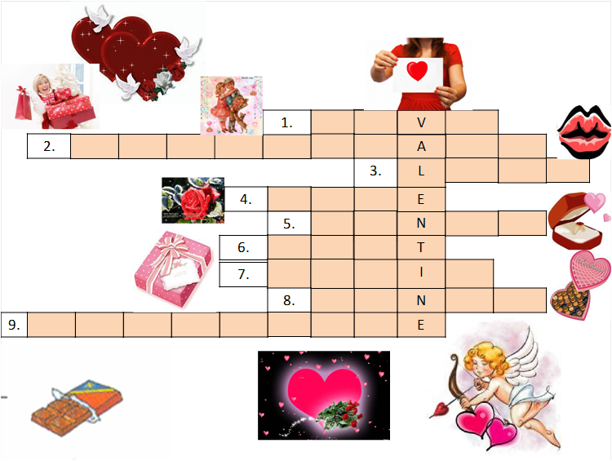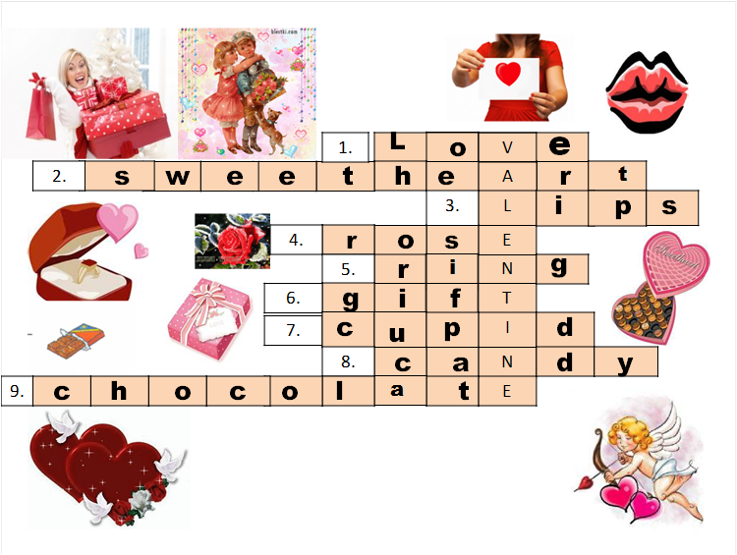

- Аудирование. Просмотр видео с песней Barny “I love you”
Прослушав, нужно вставить пропущенные слова в песне.
- Complete the song with the missing words:
I love ,
Youme,
We're a happy ,
with a great hug,
and a from me to you,
Won't you say you me TOO!
I ,
You love ,
We're best like friends should be,
With a great big ,
And a kiss from me to ,
Won't you say you me too
Исполнение песни хором. Let’s sing it in a chorus.
I love you
You love me
We're a happy family
With a great big hug and
A kiss from me to you
Won't you say you love me too?
I love you
You love me
We're best friends
Like friends should be
With a great big hug
And a kiss from me to you
Won't you say you love me too?
- Работа в малых группах. Look at the hearts on the blackboard. Choose a heart and you will see the tasks written on the other sides of the hearts. Do the tasks.
Make up the sentences. Упражнение на грамматику. Построение предложений.
- I truly love Picasso’s work. (work, love, I, truly, Picasso’s, .)
- Tourists love the natural beauty of Siberian rivers. ( rivers, love, the, Tourists, beauty, of, Siberian, natural, .)
- Do you love this song? (song, love, Do, this, you, ?)
- My husband and son love sweets. (son, husband, and, My, love, sweets, .)
- Does your friend love this Valentine’s Day gift? (gift, Day, Does, your, love, friend, this, Valentine’s, ?)
- How much do you love your parents? (much, How, love, do, parents, you, your, ?)

- Работа с текстом. Вставьте пропущенные слова в текст. Add the necessary words in the text.
Nowadays Valentine's Day …. a special…. when people tell each other that they …. them and care about them. To celebrate the date, people send special …. with romantic messages. They give small …. and candy hearts to their …... Many ….. are heard on this day.
(time, sweethearts, cards, love, poems, gifts, is, people, cupid)

Nowadays Valentine's Day is a special time when people tell each other that they love them and care about them. To celebrate the date, people send special cards with romantic messages. They give small gifts and candy hearts to their sweethearts. Many poems are heard on this day.
Подведение итогов урока.
Домашнее задание: Сделать валентинку. Home task: Make a Valentine .

Интернет ресурсы:

- Видео с песней
http://www.youtube.com/watch?v=dsKO_r76kfQ
Исполнитель
Jennifer Love Hewitt
- Задание к песне http://www.englishexercises.org/makeagame/viewgame.asp?id=1169
- Лексическая игра on-line game http://www.marks-english-school.com/games/mes-valentines_01.html
- Презентация с лексикой http://www.mes-english.com/flashcards/holidays.php
- Видео с лексикой http://www.youtube.com/watch?v=YxggQ5Lbweg
- Видео о праздновании Дня Святого Валентина с субтитрами http://www.youtube.com/watch?v=zgskCFuyZAg

